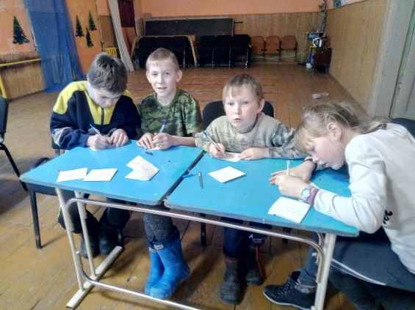
Праздники не пропускаем, весело их отмечаем!
21 января в Сельском Клубе состоялась детская «Караоке-вечеринка». На мероприятии звучали песни из всеми любимого мультфильма «Маша и медведь», исполнили песни про мам, вспомнили мелодии из добрых советских мультфильмов, пропели современные хиты и весело, и задорно потанцевали с героями мультфильмов.
28 января в нашем клубе не было детей, были только студенты. Ребята примеряли новую для себя роль. В течение мероприятия они заселялись в общежитие со злым комендантом, посетили студенческую библиотеку, получили зачетные книжки, поставили отметки, написали шпаргалки, сдали сложный творческий экзамен по билетам и отправились на дискотеку. Роль взрослых ребят - студентов пришлась всем по душе, море эмоций и позитива.

